1 Область применения и нормативные ссылки
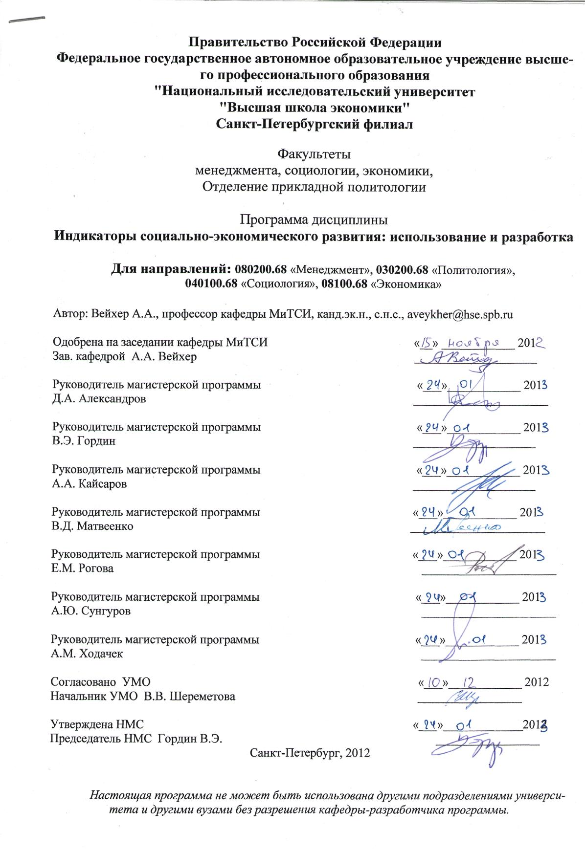
Настоящая программа учебной дисциплины устанавливает минимальные требования к
знаниям и умениям студента и определяет содержание и виды учебных занятий и отчетности.
Программа предназначена для преподавателей, ведущих данную дисциплину, учебных
ассистентов и студентов, обучающихся на магистерских программах НИУ ВШЭ – Санкт-Петербург

Программа разработана в соответствии с:

- Образовательным стандартом государственного образовательного бюджетного учреждения высшего профессионального образования ВЫСШЕЙ ШКОЛЫ ЭКОНОМИКИ, в отношении которого установлена категория «НАЦИОНАЛЬНЫЙ ИССЛЕДОВАТЕЛЬСКИЙ УНИВЕРСИТЕТ» http://www.hse.ru/org/spb/orkko/structure%20standards-hse
- Образовательной программой для направления 040100.68 «Социология», 080200.68 «Менеджмент»,08100.68 «Экономика», 030200.68 «Политология»
- Рабочим учебным планом НИУ ВШЭ – Санкт -Петербург для направлений 040100.68 «Социология»,080200.68 «Менеджмент»,08100.68 «Экономика», 030200.68 «Политология».

2.Цели освоения дисциплины
Целью освоения дисциплины «Индикаторы социально-экономического развития: использование и разработка» является формирование основ знаний о целях создания комплексных (обобщающих) показателей (индикаторов) экономического и социального развития, навыков их использования и разработки для оценки профессиональных ситуаций.

3 Компетенции обучающегося, формируемые в результате освоения дисциплины

В результате освоения дисциплины учащийся должен:
Знать – сферы применения основных комплексных показателей (индикаторов) состояния и динамики социальных, экономических, финансовых, социально-экономических явлений и процессов.
Уметь – оценивать пригодность имеющихся в профессиональных источниках индикаторов для принятия решений, возникающих в профессиональной и общественной практике.
Иметь навыки – разработки и апробации простых индикаторов, необходимых при решении профессиональных задач.

Место дисциплины в структуре образовательной программы
Настоящая дисциплина относится к межпрофессиональному блоку дисциплин и является дисциплиной по выбору. Изучение данной дисциплины использует освоенное из предшествующих дисциплин учебного плана 1-го года обучения.
Для освоения учебной дисциплины, студенты должны владеть следующими знаниями и компетенциями:
- Общенаучными исследовательскими компетенциями, связанными с применением системного, процессуального, статистического подходов к анализу развития сообществ и организаций;
- Способностью выявить данные, необходимые для анализа проблемных профессиональных ситуаций, оценить их надежность и полноту.

Компетенция | Код по ФГОС/ НИУ | Дескрипторы – основные признаки освоения (показатели достижения результата) | Формы и методы обучения, способствующие формированию и развитию компетенции
способность приобретать новые знания, используя современные образовательные и информационные технологии | ОК-7 | использует  поиск в Интернет, базах данных для нахождения информации, необходимой для расширения профессионального кругозора  демонстрирует  умение эффективно пользоваться руководствами к программам поиска информации  владеет  методами работы с информацией, направленными на решение конкретных методических задач  применяет  не рассматривавшиеся на аудиторных занятиях методы и приемы работы;  не приведенные в курсе информационные ресурсы | работа с информационными источниками (текстами на бумажных носителях, Интернет и пр.), сопровождающая выполнение практических заданий, обсуждение на семинарах опыта учащихся по поиску и оценке информации
способность собирать, обрабатывать и интерпретировать с использованием современных информационных технологий сведения, необходимые для обоснования суждений по соответствующим социальным, научным и этическим проблемам | ОК-9 | использует  поиск в Интернет, поиск в электронных каталогах, базах данных для нахождения информации, необходимой для успешного решения учебных задач  владеет  методами работы с информацией, направленные на решение конкретных практических и аналитических задач  применяет  не рассматривавшиеся на аудиторных занятиях методы и приемы работы;  не приведенные в курсе информационные ресурсы | работа с информационными источниками (текстами на бумажных носителях, Интернет и пр.), сопровождающая выполнение практических заданий, обсуждение на семинарах опыта учащихся по поиску и оценке информации
способность и умение самостоятельно использовать применительно к задачам фундаментального или прикладного исследования социальных общностей, институтов и процессов, общественного мнения, полученные знания и навыки по философии социальных наук, новейшим тенденциям и направлениям современной социологической теории, методологии и методам социальных наук | ПК-1 | применяет методологию сбора социологических данных в соответствии с целями и задачами исследования  распознает данные разного типа формирования и отображения при сборе информации, требующие разных приемов и методов сбора  обосновывает необходимость применения тех или иных методов и технологий сбора данных, выбор технологий исходя из исследовательской задачи и ресурсов его разрешения | лекция;  рассказ-объяснение с подробным обоснованием, сравнительным анализом, сопровождающийся демонстрацией примеров применения методов и приемов с использованием компьютеров и соответствующих программ, с опорой на имеющийся опыт студентов;  практическая работа;  самостоятельная работа
способность самостоятельно формулировать цели, ставить конкретные задачи научных исследований в фундаментальных и прикладных областях социологии (в соответствии с профилем программы) и решать их с помощью современных исследовательских методов с использованием новейшего отечественного и зарубежного опыта и с применением современной аппаратуры, оборудования, информационных технологий | ПК-2 | применяет методы анализа социологических данных в соответствии с их областью применения  распознает данные разного уровня измерения, в целом данные, требующие разных приемов и методов анализа  обосновывает необходимость применения тех или иных методов и технологий анализа данных, выбор компьютерных технологий для анализа данных исходя из исследовательской задачи  применяет методы анализа данных исходя из задач анализа, компьютерные программы для работы с данными,  интерпретирует первичные результаты социологических исследований, полученные самостоятельно и другими исследователями,  оценивает качество социологических исследований, проведенных другими исследователями, выбор ими методов, приемов и технологий анализа и представления данных | лекция;  рассказ-объяснение с подробным обоснованием, сравнительным анализом, сопровождающийся демонстрацией примеров применения методов и приемов с использованием компьютеров и соответствующих программ, с опорой на имеющийся опыт студентов;  практическая работа;  самостоятельная работа
способность осваивать новые теории, модели, методы исследования, навыки разработки новых методических подходов с учетом целей и задач исследования | ПК-3 | использует поиск в Интернет, поиск в электронных каталогах, базах данных для нахождения информации, необходимой для успешного решения учебных задач  владеет методами работы с информацией, направленными на решение конкретных практических и аналитических задач  применяет не рассматривавшиеся на аудиторных занятиях методы и приемы работы | практическая работа;  самостоятельная работа;  работа с информационными источниками (текстами на бумажных носителях, электронными изданиями на CD, Интернет и пр.), сопровождающая выполнение практических заданий
способность и готовность профессионально составлять и оформлять научно-техническую документацию, научные отчеты, представлять результаты исследовательской работы с учётом особенностей потенциальной аудитории | ПК-4 | использует компьютерные программы для создания презентаций, представления данных;  применяет существующие стандарты оформления документов, отражающих результаты исследования;  обосновывает выбор способов графического и текстового представления результатов исследования, в соответствии с существующими требованиями и стандартами;  оценивает качество представления данных других исследователей в соответствии с требованиями к научным работам | лекция;  рассказ-объяснение с подробным обоснованием, сравнительным анализом, сопровождающийся демонстрацией примеров применения методов и приемов с использованием компьютеров и соответствующих программ, с опорой на имеющийся опыт студентов;  практическая работа;  самостоятельная работа
умение обрабатывать и анализировать данные для подготовки аналитических решений, экспертных заключений и рекомендаций | ПК-9 | применяет методы анализа социологических данных в соответствии с их областью применения  распознает данные разного уровня измерения, в целом данные, требующие разных приемов и методов анализа  обосновывает необходимость применения тех или иных методов и технологий анализа данных, выбор компьютерных технологий для анализа данных исходя из исследовательской задачи  применяет методы анализа данных исходя из задач анализа, компьютерные программы для работы с данными,  интерпретирует первичные результаты социологических исследований, полученные самостоятельно и другими исследователями,  оценивает качество социологических исследований, проведенных другими исследователями, выбор ими методов, приемов и технологий анализа и представления данных | лекция;  рассказ-объяснение с подробным обоснованием, сравнительным анализом, сопровождающийся демонстрацией примеров применения методов и приемов с использованием компьютеров и соответствующих программ, с опорой на имеющийся опыт студентов;  практическая работа;  самостоятельная работа
способность свободно пользоваться современными методами сбора, обработки и интерпретации комплексной социальной информации (в соответствии с профилем программы) для постановки и решения организационно-управленческих задач, в том числе находящихся за пределами непосредственной сферы деятельности | ПК-12 | применяет методы анализа социологических данных в соответствии с их областью применения  распознает данные разного уровня измерения, в целом данные, требующие разных приемов и методов анализа  обосновывает необходимость применения тех или иных методов и технологий анализа данных, выбор компьютерных технологий для анализа данных исходя из исследовательской задачи  применяет методы анализа данных исходя из задач анализа, компьютерные программы для работы с данными,  интерпретирует первичные результаты социологических исследований, полученные самостоятельно и другими исследователями,  оценивает качество социологических исследований, проведенных другими исследователями, выбор ими методов, приемов и технологий анализа и представления данных | лекция;  рассказ-объяснение с подробным обоснованием, сравнительным анализом, сопровождающийся демонстрацией примеров применения методов и приемов с использованием компьютеров и соответствующих программ, с опорой на имеющийся опыт студентов;  практическая работа;  самостоятельная работа

4 Место дисциплины в структуре образовательной программы
Данная дисциплина является выборной.

5 Тематический план учебной дисциплины

№ | Название раздела | Всего часов | Аудиторные часы |  | Самостоятельная работа
№ | Название раздела | Всего часов | Лекции | Семинары | Самостоятельная работа
1 | Социально-экономические индикаторы (СЭИ) как метод объединения показателей, не имеющих общей базы измерения – обзор наличного состояния | 16 | 4 | 4 | 12
2 | Принципы приведения показателей с разными способами измерения к сопоставимой форме | 16 | 4 | 4 | 12
3 | Математические формы связей составляющих показателей с результирующим значением СЭИ | 24 | 4 | 4 | 16
4 | Оценка ограничений сфер применения СЭИ и интервалов колебаний значений составляющих показателей | 24 | 4 | 4 | 16
5 | Практикум по разработке индикаторов для задач профильной подготовки | 30 | 4 | 4 | 22
 | ИТОГО | 108 | 20 | 20 | 68

6 Формы контроля знаний студентов
Тип контроля | Форма контроля | Параметры
Текущий | Реферат | 5000 – 7000 знаков
Итоговый | Зачет | Тест из 10 вопросов оценивается по 1 баллу за каждый верный ответ, решения исследовательских ситуаций: выбор источника данных и метода сбора информации, решение одной задачи на интерпретацию данных.

6.2. Порядок формирования оценок по дисциплине
О _{накопленная} = 0,4 О _{реферат} + 0,4 О _{сам. работа} + 0,2 О _{аудиторная,}

Где О _{сам. работа -} накопительная оценка по выполнению текущих заданий (размещаемых в системе LMS)
Результирующая оценка выставляется по следующей формуле:

О _{результирующая} = 0,4·О _{зачет} + 0,6·О _{накопленная.,}

Где О _{зачет –} оценка за зачет
Эта же оценка выставляется в диплом. Способ округления оценки арифметический

- Содержание дисциплины
Тема 1. Социально-экономические индикаторы (СЭИ) как метод объединения показателей, не имеющих общей базы измерения – обзор наличного состояния
Лекция. Спектр влиятельных индикаторов: экономика (CSI – Michigan с производными в разных странах, включая ИПН России, PMI разных стран, бизнес-климата IFO, MNI, Doing Business стран и регионов, рейтинги большой тройки Standard & Poor's, Fitch и Moody's), политического климата и коррупции – Freedom House, CPI Transparency International), общечеловеческого развития (HDI of UN, ИРЧП в России), состояния здоровья (WHO – DALYs). Типичные проблемные ситуации создававшие потребности создания индексов-индикаторов.
Задание в LMS. По индивидуальным заданиям найти в Интернет и описать по таблице характеристик по 2 индикатора, сравнить их и объяснить их методические различия.
Семинар. Обсуждение выполненных зданий и групповая работа по выбору наиболее адекватных форматов индикаторов для учебных задач.
Тема 2. Принципы приведения показателей с разными способами измерения к сопоставимой форме
Лекция. Основные типы исходной информации по особенностям их измерения. Типы шкал. Точечные и интервальные замеры. Циклы измерений. Социально-правовой статус данных. Погрешности измерения: социально-экономические (фальсификация акторами), неполная доступность источников, ошибки фиксации. Методы сопоставления: триангуляция, оценка качественной однородности, проверка культурно-лингвистических различий стран.
Задание в LMS. Задачи на сравнение данных их разных источников.
Семинар. Обсуждение результатов выполнения задач. Групповые мини-проекты по выработке схем работы для минимизации необъяснимой части несравнимости данных.
Тема 3. Математические формы связей составляющих показателей с результирующим значением СЭИ
Лекция. Проблема адекватности строгости и сложности математического аппарата расчетов индикаторов требованиям точности результатов, достаточной для принятия решений с использованием индикаторов, и качеству исходных данных. Социальная и экономическая сущность неравномерных шкал (логарифмической и т.д.). Социальная и экономическая ограниченность применения средних величин и методов регрессии, основанных на показателях центральной тенденции. Применение непараметрических методов в построении индикаторов. Методы оценки роли факторов с использованием экспертных оценок целостных образов по порядковым шкалам.
Задание в LMS. Познакомиться с традиционными формами расчета статистических индексов - http://mathworld.wolfram.com/IndexNumber.html. Задачи на оценку применимости средних величин и участие в коллективном проекте с использованием метода виньеток.
Семинар. Игровое занятие по рецензированию чужих проектов и обработке результатов исследования по методу виньеток.
Тема 4. Оценка ограничений сфер применения СЭИ и интервалов колебаний значений составляющих показателей
Лекция. Разбор ситуаций неадекватного использования результатов оценки по индикаторам. Основные причины неадекватности: по социально-экономическому контексту применения индикатора, по валидности собираемой информации, Проблема много- и однокритериальности в системах принятия решений. Концепция использования части компоненентов индикатора как граничных условий его адекватности решаемой с использованием индикатора задаче.
Задание в LMS. Рецензирование предложенных материалов по применение индикаторов к разным ситуациям сбора данных и принятия решений.
Семинар. Обсуждение сделанных рецензий и групповые мини-проекты по разделению компонентов индикаторов на целевые и граничные условия.
Тема 5. Практикум по разработке индикаторов для задач профильной подготовки
Лекция. Постановка задач для индивидуальных проектов.
Задание в LMS. Поиск информации для выполнения проекта, представление проектов и анонимное взаиморецензирование.
Семинар. Кейсы «Может быть опрос, но какой?», взаимотестирование проектов опросников на понимание вопросов, разбор итогов опробования опросника.

- Оценочные средства для текущего контроля и аттестации студента

Тематика заданий текущего контроля - рефератов
- Критика Consumer Sentiment Index (Michigan) и причины сохранения его популярности.
- Проблемная ситуация в мировом сообществе, породившая Human Development Indicators of UN
- Индекс Потребительских Настроений в России – сфера использования по сравненю с другими странами.
- Социальная философия индикатора DALYs – время и место появления
- Индексы политического климата как инструмент давления в межстрановой конкуренции
- Человеческий капитал как индикатор процессов в сфере образования
- Проблемы объединения показателей, получаемых сплошным и выборочным наблюдениям
- Причины погрешностей социально-экономических индикаторов и отношение к ним бизнеса
- Сравнимость социально-экономических индикаторов разных стран – проблемы использования
- Предсказательная функция социально-экономических индикаторов и доверие к ним
- Причины невысоких требований к релевантности политических индикаторов
- Проблемы переноса выявленных закономерностей на процессы и явления за пределами обследованной области
- Пути сокращения числа критериев принятия решения в сложных задачах
- Ограничения приложимости выводов обследования – поиск и формы применения

Примеры заданий итогового теста
- Укажите сферу применения индикатора CSI – Michigan:
  - Оценка человеческого капитала
  - Оценка демократичности различных стран
  - Оценка отношения к правительству
  - Оценка потребительских настроений
- Что заставило WHO разработать новые показатели состояния здоровья?
  - Рост благосостояния в странах современной развитой экономики
  - Демографический бум в третьем мире
  - Переход показателя ожидаемой продолжительности жизни порога 70 лет
  - Отсутствие надежных данных о причинах смертности в отсталых странах
- Что позволяет пользоваться индикаторами потребительских настроений при неизвестной точности их измерения?
  - Привычка рыночных агентов к их публикациям
  - Подтверждение их корреляции с реальными изменениями покупок
  - Потребность агентов рынка во внешних событиях для игры на бирже
  - Стремление современной общественной жизни к рациональности выбора

- Учебно-методическое и информационное обеспечение дисциплины

9.1.Базовый учебник

Ф. М. Бородкин, С. А. Айвазян Социальные индикаторы. М., Изд-во: Юнити-Дана. 2006.

Основная литература
Report on socio-economic indicators, drivers and best practice across the choosen sites
(Date of completion: December, 2010.) http://www.impactmin.eu/downloads/impactmin_d31.pdf
Heinz-Herbert Noll. Social Indicators and Social Reporting: The International Experience http://www.ccsd.ca/noll1.html

9.3.Дополнительная литература
Ф.М. Бородкин. Социальные индикаторы — что это такое? Мир России. 2004. № 4
Ф.М. Бородкин, А.С. Кудрявцев Человеческое развитие и человеческие беды.
http://nesch.ieie.nsc.ru/Bed.pdf
Бородкин Ф.М. Социоэкономика. Статья 1. Путь к господству над хозяйством // Общественные науки и современность. 2006. № 4. С. 122-136.
Бородкин Ф.М. Социоэкономика. Статья 2. После конца экономики // Общественные науки и современность. 2006. № 5. С. 141-154.
Шабанова М. А. Социоэкономика: от парадигмы к новой науке // Общественные науки и современность.
2006. N 1.

Программные средства
Для успешного освоения дисциплины, студент использует следующие программные средства: Excel, PowerPoint, SPSS, доступ в Интернет и в единую информационную образовательную интранет среду LMS НИУ ВШЭ.

Дистанционная поддержка дисциплины
Дистанционная поддержка дисциплины осуществляется с помощью единой информационной образовательной интранет среды LMS E-front, в которой размещаются задания на подготовку к семинарам, выполнение самостоятельных работ, учебные материала, имеющиеся в электронной форме, формы отчетности и письменные отчетные работы, осуществляется консультирование по вопросам курса, организуются (в разделе Форум) обмены мнениями и ссылками на общеинтересные материалы для семинарского занятия.

